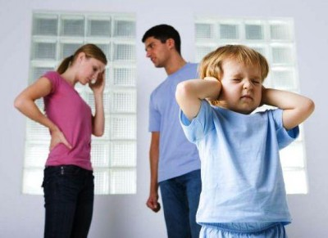**Берегите здоровье своих детей!**

Каждому из нас знакомо состояние тревожности, каждый из нас испытывал трудности со сном, каждый из нас переживал периоды подавленного настроения. Многие знакомы с такими явлениями как детские страхи, ко многим "привязывалась" какая-нибудь навязчивая мелодия, от которой некоторое время невозможно было избавиться. Все перечисленные состояния встречаются и в норме, и в патологии. Однако в норме они появляются эпизодически, ненадолго и, в общем-то, не мешают жить. Если же состояние затянулось (формальным критерием является срок свыше 2-х недель), если оно стало нарушать работоспособность или просто мешает вести обычный образ жизни, лучше посоветоваться с врачом

В последнее время возросло количество детей с эмоциональной неустойчивостью, слабой психикой. Под «нервно-психической неустойчивостью» (НПН) понимают склонность к срывам нервной системы при значительных физических и психических нагрузках.

**К нервно-психической неустойчивости приводят неврозы, тревожность, которые проявляются в следующем:**

**- чрезмерной плаксивости;**

**-чрезмерно быстрой смене настроений, увлечений;  
- ребенок часто ссорится с окружающими, проявляет немотивированную грубость, злобность, постоянно пререкается;  
- в стремлении обратить на себя внимание любым путем, ярко выраженный эгоизм, бравирование угрозами самоубийства;**

**- постоянная подавленность, неадекватная пугливость;**

**- явная неадекватность поведения, необъяснимые поступки, неорганизованность**

**в поведении.**

У Сухомлинского В.А. был в школе ребенок, склонный к истерическому поведению, – Володя. Педагога тревожило то, что родители мальчиком восхищались. Наверное, они внушили себе, что их чадо – необыкновенный ребенок. С приходом разочарования у ребенка мог развиться психоз, и даже ненависть к родителям или к сверстникам.

Ключевым средством врачевания таких детей, по мнению Василия Александровича, является развитие скромности и уважения к остальным людям. Нужно стремиться к тому, чтобы ребенок всегда ощущал себя человеком среди людей.

Для укрепления психофизического здоровья ребенка необходимо выполнять следующие:  
- соблюдать режим дня, следовать установленному порядку, воспитывать дисциплинированность;

- требования в школе и дома должны быть едины;

-всем укладом жизни отвлекать детей от хмурых мыслей и переживаний, инициировать у них жизнерадостные эмоции;

- никогда не давать ощущать ребенку, что его ошибки неисправимы;

- больше уделять внимания, терпения ребенку;

- опека над ребенком не должна быть чрезмерной, но так же, губительно действует и ее недостаток;

- всячески предохранять легко уязвимую слабую психику ребенка.

**Успехов Вам в воспитании детей!**